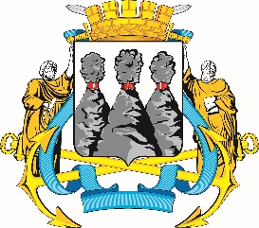
ГОРОДСКАЯ ДУМА
ПЕТРОПАВЛОВСК-КАМЧАТСКОГО ГОРОДСКОГО ОКРУГА

РЕШЕНИЕ

от 24.08.2022 № 1261-р
50-я сессия
г.Петропавловск-Камчатский

Об установлении границ территории, на которой предполагается осуществление территориального общественного самоуправления в Петропавловск-Камчатском городском округе

Рассмотрев обращение инициативной группы граждан по созданию территориального общественного самоуправления на территории улицы Попова от 24.08.2022 об установлении границ территории, на которой предполагается осуществление территориального общественного самоуправления в Петропавловск-Камчатском городском округе, в соответствии со статьей 20 Устава Петропавловск-Камчатского городского округа, пунктом 4.4 Решения Городской Думы Петропавловск-Камчатского городского округа от 05.03.2014 № 193-нд «О территориальном общественном самоуправлении в Петропавловск-Камчатском городском округе» Городская Дума Петропавловск-Камчатского городского округа

РЕШИЛА:

1. Установить границы территории, на которой предполагается осуществление территориального общественного самоуправления в Петропавловск-Камчатском городском округе, в пределах согласно приложению к настоящему решению.
2. Направить настоящее решение в газету «Град Петра и Павла» для опубликования и разместить на официальном сайте Городской Думы Петропавловск-Камчатского городского округа в информационно-
телекоммуникационной сети «Интернет».

Председатель Городской Думы Петропавловск-Камчатского городского округа |  | Г.В. Монахова

Приложение
к решению Городской Думы
Петропавловск-Камчатского
городского округа
от 24.08.2022 № 1261-р

Схема границ территории, на которой предполагается осуществление территориального общественного самоуправления «Авача»
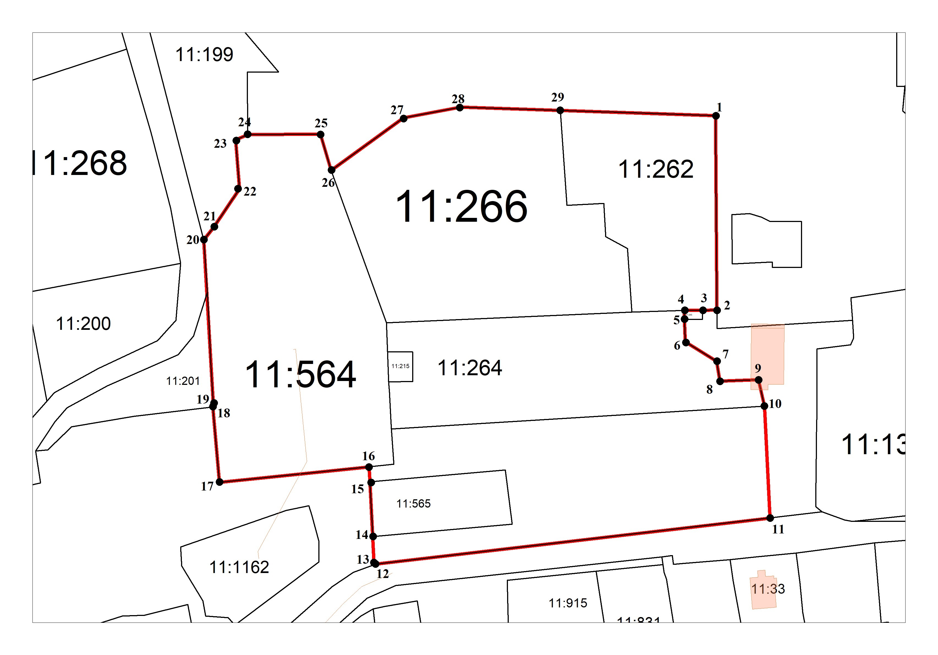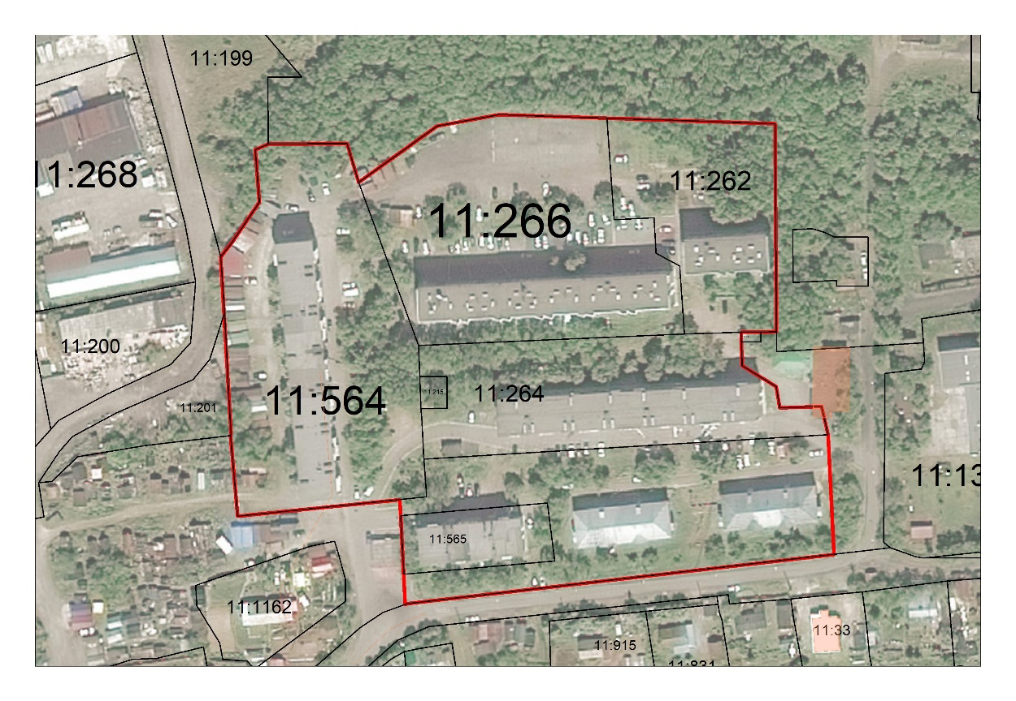
В границы территории Петропавловск-Камчатском городского округа, на которой предполагается осуществление территориального общественного самоуправления, входят расположенные в городе Петропавловске-Камчатском на улице Попова многоквартирные жилые дома №№ 31б, 33, 33/1, 35, 37, 39, 41.

Номер точек | Описание части границы
1-4 | земельный участок с кадастровым номером 41:01:0010111:262
4-10 | земельный участок с кадастровым номером 41:01:0010111:264
10-11 | земли неразграниченной собственности
11-12 | земельный участок с кадастровым номером 41:01:0000000:990, автомобильные дороги улицы Попова
12-14 | земли неразграниченной собственности
14-15 | земельный участок с кадастровым номером 41:01:0010111:565
15-16 | земли неразграниченной собственности
16-26 | земельный участок с кадастровым номером 41:01:0010111:564
26-29 | земельный участок с кадастровым номером 41:01:0010111:266
29-1 | земельный участок с кадастровым номером 41:01:0010111:262
